**防骚扰业务平台微信端**

**使用手册**

北京道隆华尔软件股份有限公司

2019年05月

**目录**

第一章 登录页面 3

1. 系统登录地址 3

2. 登录页面 4

3. 登录操作流程 4

4. 登录控制流程 4

第二章 微信首页 6

1. 首页截图 6

2. 首页列表说明 7

3. 拦截列表删除说明 8

4. 设置页面引导说明 8

第三章 黑名单管理 9

1. 黑名单管理截图 9

2. 黑名单列表说明 10

3. 批量删除说明 10

4. 批量增加说明 10

第四章 白名单管理 11

第五章 拦截信息短信通知 12

第六章 帮助与反馈 12

1. 帮助说明 12

2. 反馈说明 13

第七章 关于我们 14

# 登录页面

## 系统登录地址

<http://gzlt.dwsoft.com.cn:18080/ivr>

必须用带手机模式的浏览器并打开手机模式才能访问。

例如：谷歌浏览器，打开后按F12，选中手机模式。截图如下:

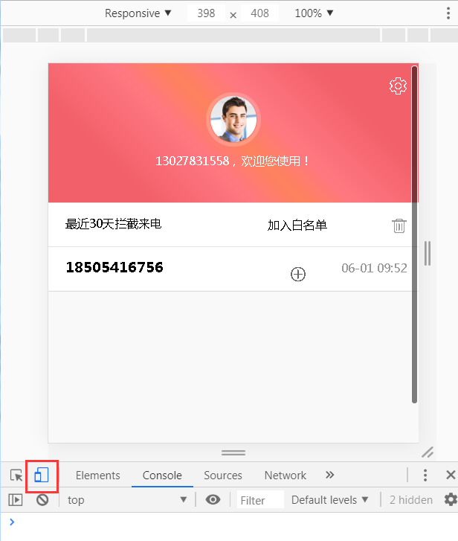

## 登录页面

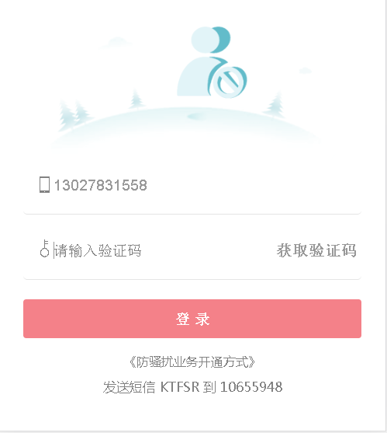

## 登录操作流程

1、用户首先输入贵阳联通手机号码，并点击“获取验证码”。

2、系统会对填入的号码进行短信发送，用户将收到短信“尊敬的用户您好，您的验证码为：XXXXXX（6位数字）”。

3、将获取的短信验证码输入验证码框，然后点击“登录”按钮，即可登录微信端首页。

## 登录控制流程

1. 输入非贵阳联调号码后，点击“获取验证码”，会提示“号码所属运营商暂时不支持防骚扰业务”。截图如下：

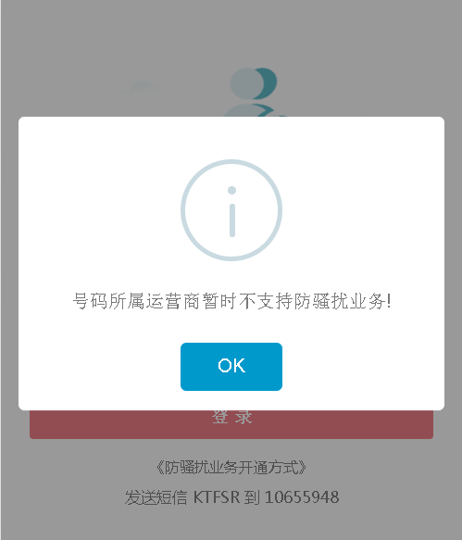。

1. 当未订购防骚扰业务的贵阳联调号码按照“登陆操作流程”首次登陆时，系统会引导用户到订购页面。截图如下：

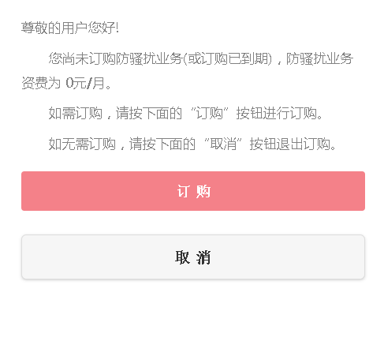

若点击“取消”，将退出订购页面，转到登录页面。

若点击“订购”按钮，系统将去调用boss侧订购订单创建接口，并将下单结果返回给用户。截图如下：

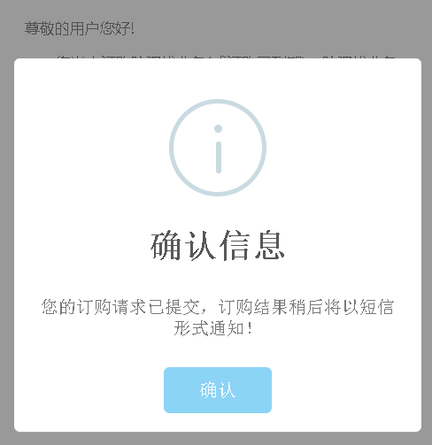

点击确认后，将进入登录页面。

点击“确认”按钮将进入登录页面。

待业务订购成功后，用户会收到订购成功的短信“尊敬的用户您好，您已成功开通防骚扰业务，取消请发送QXFSR到10655948”。

防骚扰业务从开始订购到订购成功，时长大约5分钟。

# 微信首页

## 首页截图

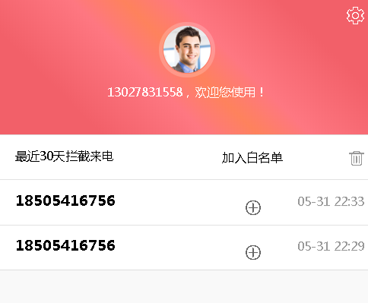

## 首页列表说明

首页列表展示内容为最近一天的通话拦截列表，第一列为骚扰电话，第二列为加入个人白名单操作，第三列为拦截开始时间。

当向上滑动列表页面时，系统会自动加载剩余的30天内的拦截列表，每次加载5条，当加载完毕后（30天内的拦截列表）会提示已加载完毕。截图如下：

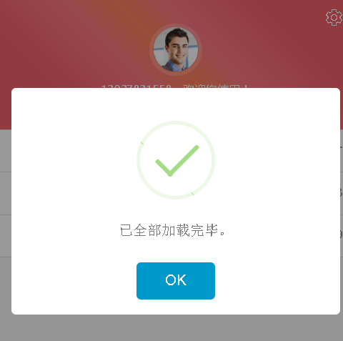

点击每一行“加入白名单”下的“加号”按钮，可以将该骚扰电话加入到个人白名单，添加后该骚扰电话的来电将不再被拦截。添加成功截图如下：

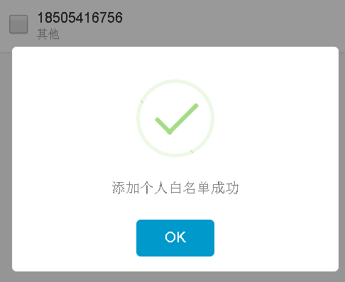

点击确认后，将进入个人白名单列表页面。截图如下：

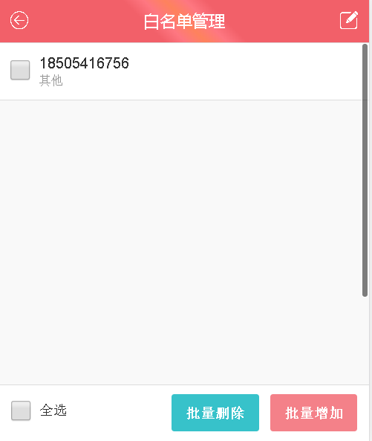

## 拦截列表删除说明

点击“加入白名单”右侧的“删除”图标，将给出确认信息。截图如下：

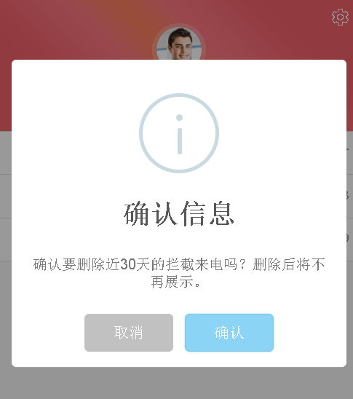

点击“确认”按钮，将删除近30天的拦截话单。

点击“取消”则不做删除处理。

## 设置页面引导说明

点击首页右上角的“设置”按钮，将进入设置页面。截图如下：

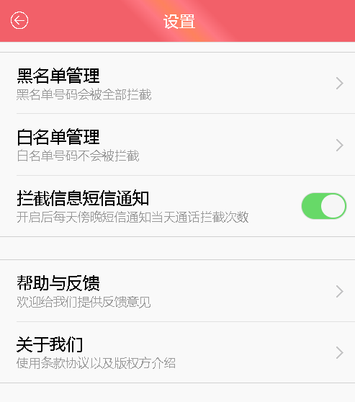

设置页面中包含“黑名单管理”、“白名单管理”、“拦截信息短信通知”、“帮助与反馈”及“关于我们”按钮。

左上角有一个返回的箭头，点击将返回到上一个菜单。

# 黑名单管理

## 黑名单管理截图

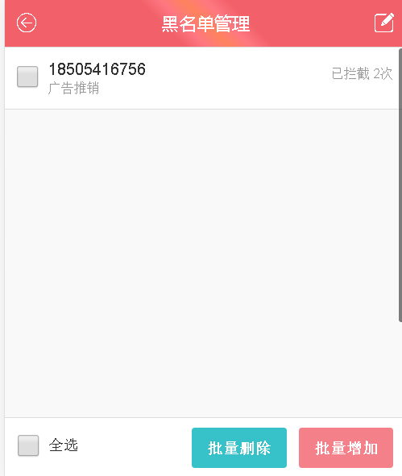

点击左上角向左的“箭头”，将返回上一个页面。

## 黑名单列表说明

黑名单列表左侧展示黑名单号码和类型，右侧展示总拦截次数

## 批量删除说明

将需要删除的黑名单列前面的复选框勾选，然后点击“批量删除”按钮，将会把选中的黑名单全部删除。

## 批量增加说明

点击“批量增加”按钮，将进入黑名单添加页面。截图如下：

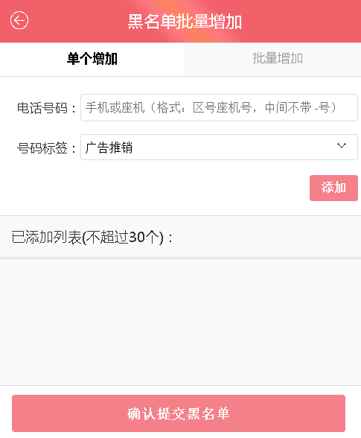

点击左上角向左的“箭头”，将返回上一个页面。

1. **单个增加**

点击“单个增加”按钮，可以对手机或者座机进行单个添加。截图如下：

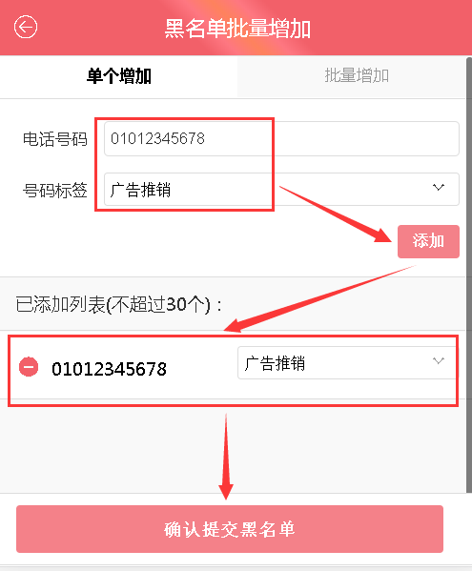

输入完号码后（注意：输入座机号时，若座机号区分地市的，则前面必须加上区号，如：01088888888），点击“添加”按钮，会将已添加的黑名单列表展示在已添加列表中（每次提交最多30个），点击已添加列表中每行开头的“减号”，将移除该项黑名单。添加完毕后，点击“确认提交黑名单”按钮，将黑名单入库并生效。

当添加的黑名单号码已经存在时，点击“添加”按钮时，系统会给出提示。截图如下：

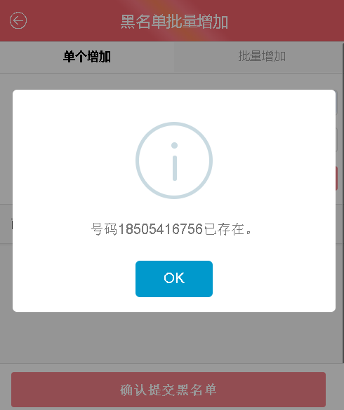

1. **批量增加**

批量增加与单个增加唯一的区别是，批量增加时，号码输入框支持输入多个手机或座机，每个手机或座机之间以逗号隔开，其余操作与单个增加一致。

截图如下：

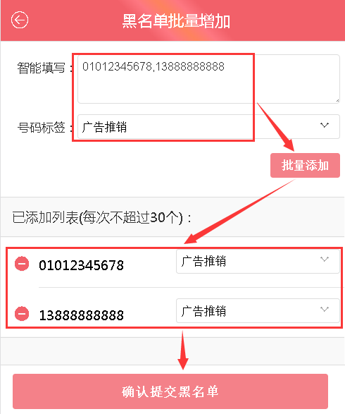

# 白名单管理

白名单管理与黑名单管理操作逻辑一致。

# 拦截信息短信通知

拦截信息短信通知：

开启后每天傍晚会收到当天拦截次数短信通知。

短信通知内容：尊敬的用户您好，从凌晨到现在已经拦截1次骚扰电话，如需要查看详细内容请从微信公众号查看！

开启截图如下：

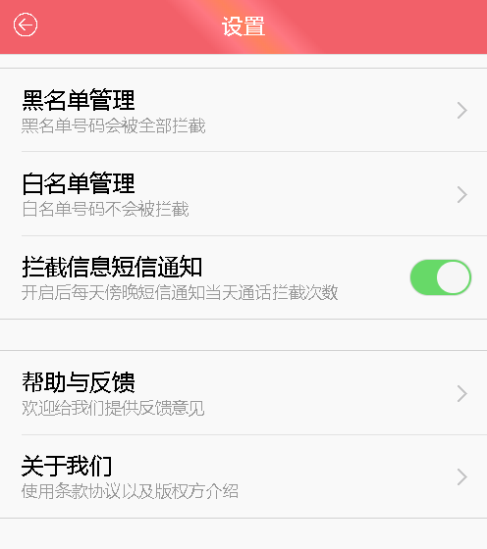

关闭后将不再短信通知。关闭截图如下：

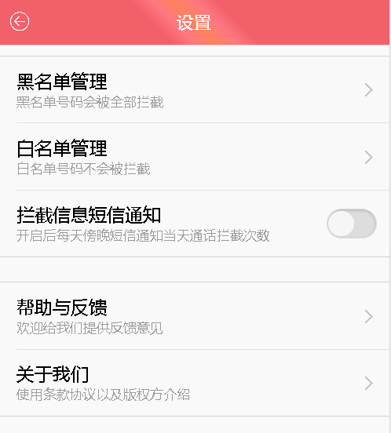

# 帮助与反馈

## 帮助说明

主要是为系统的使用提供帮助。截图如下：

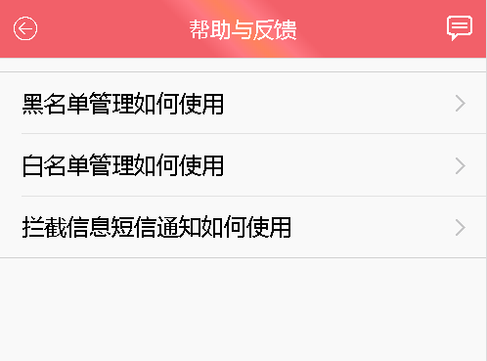

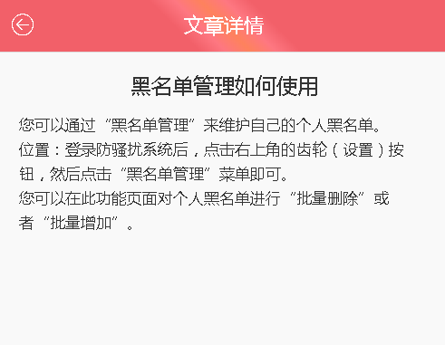

## 反馈说明

用于收集用户的反馈和投诉等，便于产品的优化和服务提升。

反馈分为“咨询”、“建议”，“反馈”和“其他”。截图如下：

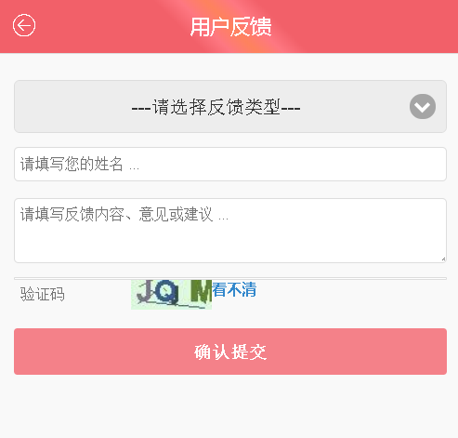

# 关于我们

主要为关于我们的相关信息。截图如下：

